大學入學考試中心
九十七學年度指定科目考試試題
數學乙

⎯作答注意事項⎯
考試時間：80分鐘
作答方式：第壹部分請用2B鉛筆在答案卡之「解答欄」內劃記。修正時應以橡皮擦拭，請勿在答案卡上使用修正液。
第貳部分作答於「非選擇題答案卷」，請在規定之欄位以較粗的黑色或藍色原子筆、鋼珠筆或中性筆作答，並標明題號。
第壹部分作答示例：請仔細閱讀下面的例子。
（一）單選題及多選題：只用1，2，3，4，5等五個格子，而不需要用到−，±，以及6，7，8，9，0等格子。

例：若第1題為單選題，選項為(1)3 (2)5 (3)7 (4)9 (5)11，而正確的答案為7，亦即選項(3)時，考生要在答案卡第1列的 劃記（注意不是7），如：
3
1
1
2
3
4
5
6
7
8
9
0
−
±
解 答 欄

例：若第5題為多選題，正確選項為(1)與(3)時，考生要在答案卡的第5列
的 與 劃記，如：
1
3
5
1
2
3
4
5
6
7
8
9
0
−
±
（二）選填題的題號是A，B，C，…，而答案的格式每題可能不同，考生必須依各題的格式填答，且每一個列號只能在一個格子劃記。
20
21
50
例：若第C題的答案格式是 ，而答案是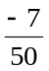時，則考生必須分別在答案卡的第20列的 與第21列的 劃記，如：
7
−
20
1
2
3
4
5
6
7
8
9
0
−
±
21
1
2
3
4
5
6
7
8
9
0
−
±

祝考試順利
第壹部分：選擇題(單選題、多選題及選填題共佔74分)
一、單選題（18分）
說明：第 1 至 3 題為單選題，每題選出一個最適當的選項，劃記在答案卡之「解答欄」。每題答對得6分，答錯或劃記多於一個選項者倒扣1.5分，倒扣到本大題之實得分數為零為止。未作答者，不給分亦不扣分。

1. 根據一百多年來的氣象紀錄，美國費城年雨量平均值為41.0英吋，標準差為6.1英吋。今欲將此項統計資料的單位由英制換為公制，請問該城市一百多年來年雨量的標準差最接近下列的哪一個選項？（註：1英吋等於25.4毫米。）
(1) 0.240毫米
(2) 1.61毫米
(3) 6.10毫米
(4) 155毫米
(5) 1041毫米

2. 兩向量以和表示，並以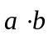表示和的內積，以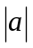，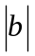分別表示和的長度，試問下列哪一個選項表示：「三角形兩邊中點的連線段與第三邊平行，且其長度為第三邊之半。」？
(1) 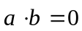
(2) 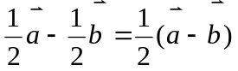
(3) 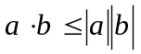
(4)
(5) 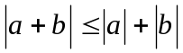

3. 解下列聯立方程式時，
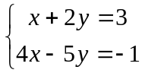
將相關的係數與常數以矩陣A表達如下：
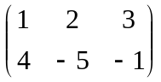
對矩陣A進行高斯消去法的一個步驟：第一列不改變，並將第二列減去第一列的四倍成為新的第二列。
試問下列哪一個選項中的矩陣乘積代表對A進行上述步驟？
(1) 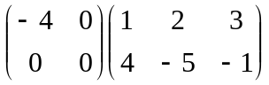
(2) 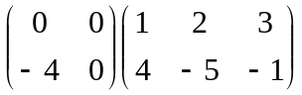
(3) 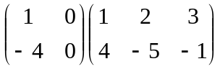
(4) 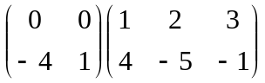
(5) 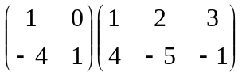

二、多選題（32分）
說明：第 4 至 7 題，每題各有5個選項，其中至少有一個是正確的。選出正確選項，劃記在答案卡之「解答欄」。每題8分，各選項獨立計分，每答對一個選項，可得1.6分，每答錯一個選項，倒扣1.6分，完全答對得8分，整題未作答者，不給分亦不扣分。在備答選項以外之區域劃記，一律倒扣1.6分。倒扣到本大題之實得分數為零為止。

4. 有一個不公正的骰子，投擲的時候，二點、三點、四點、五點和六點出現的機率都是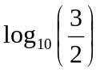，今以表，以表投擲的時候一點出現的機率，請選出正確的選項。
(1) 
(2) 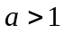
(3) 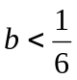
(4) 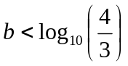
(5) 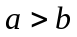

5. 給定二次多項式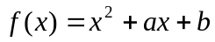，已知多項式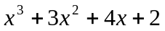除以其餘式為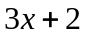，多項式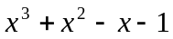除以其餘式為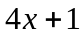，請選出正確的選項。
(1) 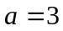
(2) 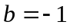
(3) 方程式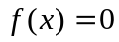無實根
(4) 的極小值為
(5) 除以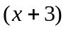其餘式為1

6. 有四個相異的正整數，由小到大依序為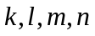，其和等於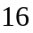，亦即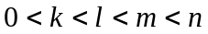, 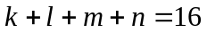。請問單獨再增加下列哪一個選項中的條件，可以保證等於？
(1) 是奇數，是偶數
(2) ,是偶數
(3) 是等差數列
(4) ,是奇數
(5) ,是奇數

7. 請問對於下列哪些選項，可以找到實數a，使得選項裡面所有的數都同時滿足一元二次不等式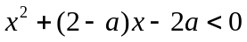？
(1) 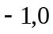
(2) 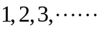（所有的正整數）
(3) 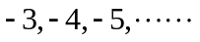（所有小於的整數）
(4) 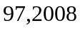
(5) 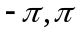（是圓周率）

三、選填題(24分)
說明：A至C各題為選填題，請在答案卡的「解答欄」之列號（8-14）中標示答案。每一題完全答對得8分，答錯不倒扣，未完全答對不給分。

A. 趙氏與錢氏兩對夫婦、以及孫先生、李先生圍坐一個六人座圓桌吃飯，其中趙先生和孫先生已在兩個相鄰的位子坐定。若限定夫妻不得相鄰，則其他四人就座的方法共有種。

B. 從集合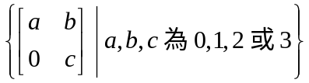中隨機抽取一個矩陣，其行列式為0的機率等於。（化為最簡分數）

C. 若三角形的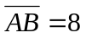、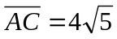及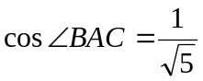，則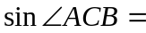。
（化為最簡分數）

──────以下第貳部分的非選擇題，必須作答於答案卷──────

第貳部分：非選擇題（佔26分）
說明：本大題共有二題計算證明題，答案務必寫在答案卷上，並於題號欄標明題號（一、二），同時必須寫出演算過程或理由，否則將予扣分。每題配分標於題末。

一、坐標平面上有兩條拋物線，第一條拋物線的頂點在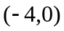，焦點在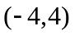，第二條拋物線的頂點在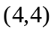，焦點在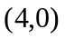，求兩條拋物線的交點。(13分)

二、建築公司在房市熱絡時推出甲、乙兩型熱門預售屋。企劃部門的規劃如下：甲型屋每棟地價成本為500萬元，建築費用為900萬元，乙型屋每棟地價成本為200萬元，建築費用為1500萬元，公司在資金部分限制地價總成本上限為3500萬元，所有建築費用的上限為1億2000萬元；無論甲型或乙型售出，每棟獲利皆為500萬元，假設推出的預售屋皆可售出，請問推出甲、乙兩型預售屋各幾棟，公司才可得到最大利潤。(13分)

